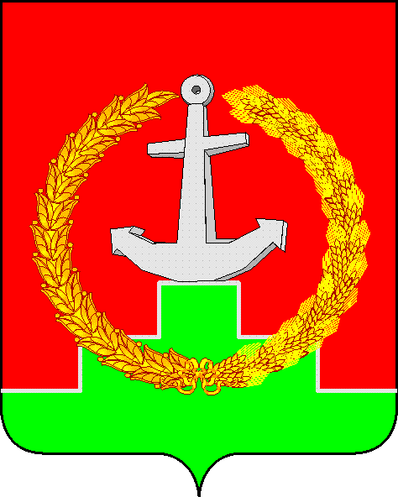

СОБРАНИЕ ДЕПУТАТОВ МАТВЕЕВО-КУРГАНСКОГО РАЙОНА

Ростовской области

Р Е Ш Е Н И Е
(проект)
«»____2022 | № | п. Матвеев Курган

О внесении изменений в решение Собрания депутатов Матвеево-Курганского района от 12.07.2019 № 261

В соответствии Федеральным законом от 06.10.2003 №131-ФЗ «Об общих принципах организации местного самоуправления в Российской Федерации», статьей 5.1, Градостроительного кодекса Российской Федерации, Областным законом Ростовской области от 14.01.2008 №853-ЗС «О градостроительной деятельности в Ростовской области», Областным законом Ростовской области от 28.12.2005 №436-ЗС «О местном самоуправлении в Ростовской области», Собрание депутатов Матвеево-Курганского района

РЕШИЛО:

1. Внести в решение Собрания депутатов Матвеево-Курганского района от 12.07.2019 № 261 «Об утверждении Положения о порядке организации и проведения общественных обсуждений или публичных слушаний по вопросам правового регулирования градостроительной деятельности на территории Матвеево-Курганского района Ростовской области» изменения согласно приложению.

2. Настоящее решение вступает в силу со дня его официального опубликования.

3. Контроль за исполнением настоящего решения возложить на Лебедева Н.В. - председателя комиссии по строительству, благоустройству, транспорту, связи, коммунальному хозяйству и торговле Собрания депутатов Матвеево-Курганского района.

Председатель Собрания депутатов – глава Матвеево-Курганского района | Н.Н. Анцев

Приложение

к решению

Собрания депутатов

Матвеево-Курганского района

от __ ___2022 № _

Изменения,
вносимые в приложение к решению Собрания депутатов Матвеево-Курганского района № 261 от 12.07.2019 «Об утверждении Положения о порядке организации и проведения общественных обсуждений или публичных слушаний по вопросам правового регулирования градостроительной деятельности на территории Матвеево-Курганского района Ростовской области»
- В разделе I:
  - Подпункт 2 пункта 1 статьи 8 главы II изложить в следующей редакции:
«2) размещение проекта, подлежащего рассмотрению на общественных обсуждениях, и информационных материалов к нему на официальном сайте уполномоченного органа местного самоуправления в информационно-телекоммуникационной сети Интернет (официальный сайт Администрации Матвеево-Курганского района) и (или) в государственной или муниципальной информационной системе, обеспечивающей проведение общественных обсуждений с использованием информационно-телекоммуникационной сети Интернет, либо на региональном портале государственных и муниципальных услуг и открытие экспозиции или экспозиций такого проекта.»;
1.2. Подпункт 1 пункта 1 статьи 13 главы II изложить в следующей редакции:
«1) посредством официального сайта или информационных систем (в случае проведения общественных обсуждений);»;
1.3. Пункт 3 статьи 19 главы V изложить в следующей редакции:
«3. Помимо официального сайта Администрации Матвеево-Курганского района, предусмотрено использование федеральной государственной информационной системы "Единый портал государственных и муниципальных услуг (функций)" (далее - информационные системы) в целях организации и проведения общественных обсуждений и публичных слушаний с участием жителей муниципального образования.»;
1.4. Пункт 3 статьи 21 главы VII изложить в следующей редакции:
«3. Оповещение о начале общественных обсуждений также должно содержать информацию об официальном сайте, на котором будут размещены проект, подлежащий рассмотрению на общественных обсуждениях, и информационные материалы к нему, или информационных системах, в которых будут размещены такой проект и информационные материалы к нему, с использованием которых будут проводиться общественные обсуждения. Оповещение о начале публичных слушаний также должно содержать информацию об официальном сайте, на котором будут размещены проект, подлежащий рассмотрению на публичных слушаниях, и информационные материалы к нему, информацию о дате, времени и месте проведения собрания или собраний участников публичных слушаний.»;
1.5. Подпункт 1 пункта 4 статьи 21 главы VII изложить в следующей редакции:
«1) не позднее чем за семь дней до дня размещения на официальном сайте, или в информационных системах проекта, подлежащего рассмотрению на общественных обсуждениях или публичных слушаниях, подлежит опубликованию в порядке, установленном для официального опубликования муниципальных правовых актов Администрации района, иной официальной информации, а также в случае, если это предусмотрено правовыми актами Администрации района, в иных средствах массовой информации и информационных системах;»;
1.6. Пункт 1 статьи 24 главы VII изложить в следующей редакции:
«1. Заключение о результатах общественных обсуждений или публичных слушаний подлежит опубликованию организатором общественных обсуждений или публичных слушаний в порядке, установленном для официального опубликования муниципальных правовых актов Администрации района, иной официальной информации, и размещается на официальном сайте в сети Интернет в разделе «Градостроительство» во вкладке «Публичные слушания» и (или) в информационных системах.».

